受理编号：0035-2017-2021
企业  名称 | 江苏明浩科教设备有限公司 |  |  |  |  | 审核员 | 吴素平
部门 | 测量  设备  名称 | 测量设备编号 | 型号  规格 | 测量设备  准确度  等级 | 测量标准置  准确度等级 | 检定/校准  机构 | 检定/校准日期 | 符合打√  不符合打×
质检部 | 电子  台秤 | 5003569 | TCS-500 | Ⅲ级 | 标准砝码  M1等级  F2等级 | 深圳华科计量检测技术有限公司 | 2020.11.10 | √
质检部 | 外径  千分尺 | 5003563 | 0-25mm | ±0.004mm | 量块  四等 | 深圳华科计量检测技术有限公司 | 2020.11.10 | √
质检部 | 游标  卡尺 | 1# | 0-150  mm | ±0.02mm | 量块  五等 | 深圳华科计量检测技术有限公司 | 2020.11.10 | √
质检部 | 邵氏  硬度计 | MH-FP-01 | LX-A | ±1.0HA | 硬度检测仪  U=0.1HA k=2 | 深圳华科计量检测技术有限公司 | 2020.11.10 | √
质检部 | 钢卷尺 | 5003559 | (0-5)m | ±(0.3+0.2L)  mm | 标准钢卷尺±(0.03+0.03L)  mm | 深圳华科计量检测技术有限公司 | 2020.11.10 | √
质检部 | 钢直尺 | 5003560 | (0-500) mm | ±0.15mm | 标准金属  线纹尺U=0.1um k=2 | 深圳华科计量检测技术有限公司 | 2020.11.10 | √
审核综合意見：

通过抽查校准证书，所有的测量设备均能溯源到法定计量检定机构及有资质的校准机构校准，经查6份测量设备校准证书，量值溯源符合文件要求。
审核日期： 2021 年04月23日

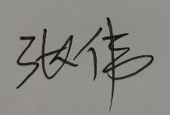
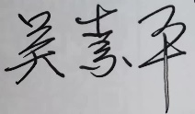
审核员签字： 部门代表签字：
测量设备溯源抽查表

